

Seminario en Ciencia de Datos I - 1°C 2026
Docente: Ing. Fabiana B. Taboada

Análisis y predicción del abandono de clientes en banca minorista mediante técnicas de clasificación e inteligencia artificial explicable

Integrantes

Frati, Gianluca
Libutzki, Lucila
Suarez, Dante

Indice
1. Resumen​ 3
2. Palabras clave​ 3
3. Introducción​ 3
4. Marco conceptual o antecedentes breves​ 4
5. Metodología​ 4
6. Resultados​ 4
7. Discusión​ 6
8. Conclusiones​ 6
9. Referencias bibliográficas​ 7

Resumen​
El abandono de clientes (churn) es un problema de alto impacto económico en la banca minorista, dado que retener resulta más barato que captar. Este trabajo desarrolla un proyecto completo de ciencia de datos sobre un conjunto público de 10.000 clientes de una entidad europea, con el objetivo de identificar las variables asociadas al abandono y evaluar en qué medida un modelo básico permite anticiparlo. Se realizó un análisis exploratorio, se entrenaron dos modelos de clasificación (regresión logística y Random Forest) y se interpretaron sus predicciones mediante valores SHAP. Los resultados muestran una tasa de abandono del 20,37% y un perfil de fuga concentrado en clientes de mayor edad, con tres o cuatro productos, residentes en Alemania e inactivos. El Random Forest superó a la regresión logística en las métricas sensibles al desbalance (recall 0,45 frente a 0,19; F1 0,57 frente a 0,28). El trabajo articula así dos dimensiones complementarias: el análisis de las variables asociadas al abandono y la predicción del mismo. Se concluye que el abandono es parcialmente predecible: el modelo permite anticipar una parte de la fuga y orientar acciones de retención, pero no resolver el problema por completo, ya que aún omite más de la mitad de los casos, y que la interpretabilidad mediante SHAP resulta clave para un uso responsable.

Palabras clave​
Abandono de clientes (churn); clasificación supervisada; Random Forest; inteligencia artificial explicable (SHAP); banca minorista.

Introducción​
El abandono de clientes representa un desafío estructural para las entidades bancarias, ya que los costos de adquisición superan a los de retención. Anticipar la fuga permite orientar estrategias de fidelización de manera más eficiente. Este trabajo aplica métodos de ciencia de datos para responder la siguiente pregunta investigable: ¿qué variables se relacionan con una mayor probabilidad de abandono en una entidad de banca minorista, y en qué medida un modelo básico de clasificación permite anticiparlo? Se plantea como hipótesis nula (H0) que las variables del cliente no presentan una relación significativa con el abandono, y como hipótesis alternativa (H1) que al menos algunas variables sí se relacionan con él, permitiendo anticipar el riesgo. El objetivo general es analizar las variables asociadas al abandono e identificar patrones predictivos mediante un modelo básico, interpretando los resultados con inteligencia artificial explicable. El trabajo distingue dos planos: el análisis de qué variables se asocian al abandono (evidencia descriptiva, vía EDA e interpretación del modelo) y la predicción de en qué medida puede anticiparse (evidencia predictiva, vía métricas sobre datos no vistos). El alcance es parcial: el modelo anticipa una porción de la fuga, no la totalidad.

Marco conceptual o antecedentes breves​
El problema se enmarca en la analítica de retención de clientes y se aborda como una tarea de clasificación supervisada binaria, en la que un modelo aprende a distinguir, a partir de casos históricos, entre clientes que abandonan y que permanecen. El trabajo se vincula con tendencias actuales en ciencia de datos: la IA/ML como núcleo del análisis y, de manera central, la inteligencia artificial explicable (XAI), que busca hacer interpretables las predicciones de modelos complejos. En este trabajo se emplean valores SHAP, un método basado en la teoría de juegos que cuantifica la contribución de cada variable a cada predicción (Lundberg & Lee, 2017). La interpretabilidad resulta especialmente relevante cuando las decisiones afectan a personas, como en el caso de las acciones de retención sobre clientes.

Metodología​
Se utilizó el conjunto de datos público Churn Modelling (Iyyer, 2019), con 10.000 registros y variables sociodemográficas, financieras y de comportamiento de clientes de un banco europeo, además de la variable objetivo Exited (abandono). La revisión de calidad confirmó la ausencia de valores nulos y duplicados. La preparación consistió en eliminar identificadores (incluido el apellido, por privacidad), codificar las variables categóricas (Gender de forma binaria y Geography mediante one-hot, con Francia como base) y escalar las numéricas para la regresión logística.
Los datos se dividieron en entrenamiento (80%) y prueba (20%) mediante una partición estratificada con semilla fija (42). Se entrenaron dos modelos con scikit-learn (Pedregosa et al., 2011): una regresión logística, como modelo lineal interpretable, y un Random Forest, capaz de capturar relaciones no lineales. La evaluación se realizó sobre el conjunto de prueba con accuracy, precision, recall, F1-score y AUC, priorizando el recall por tratarse de clases desbalanceadas. Finalmente, las predicciones del Random Forest se interpretaron mediante SHAP.

Resultados​
El análisis exploratorio mostró una tasa de abandono del 20,37% (2.037 de 10.000 clientes), lo que confirma una relación aproximada de uno a cuatro entre clases. La fuga se concentra en perfiles identificables: la cantidad de productos presenta un efecto no lineal (dos productos es la situación más estable, con 7,58% de abandono, mientras que tres o cuatro lo elevan a 82,71% y 100%); Alemania casi duplica la tasa de Francia y España (32,44% frente a ~16%); los clientes inactivos abandonan más que los activos (26,85% frente a 14,27%); y el abandono crece con la edad hasta el tramo de 50 a 59 años (56,04%) y luego desciende.
En cuanto a los modelos, el Random Forest superó a la regresión logística en las métricas relevantes:
Métrica | Regresión logística | Random Forest
Exactitud (Accuracy) | 0,808 | 0,861
Precisión (Precision) | 0,589 | 0,767
Recall (Sensibilidad) | 0,187 | 0,452
F1-score | 0,284 | 0,569
AUC | 0,775 | 0,856
El recall es la métrica central para el desbalance: detecta qué proporción de los clientes que efectivamente abandonan logra identificar el modelo. Un recall de 0,452 implica que el Random Forest reconoce al 45% de los desertores pero aún omite a más de la mitad.
La interpretación mediante SHAP identificó la edad y la cantidad de productos como las variables más influyentes, seguidas por la condición de miembro activo y la residencia en Alemania, en coincidencia con los patrones detectados en el EDA (mayor abandono a mayor edad, efecto no lineal de los productos y concentración en Alemania e inactivos). El análisis predictivo confirma, así, lo que la exploración descriptiva ya anticipaba. Se observó, además, que el salario estimado figura entre las variables más importantes según la métrica de impureza del Random Forest (0,147) pero casi al final según SHAP (0,014), lo que evidencia el sesgo de la importancia por impureza hacia variables continuas con muchos valores distintos.
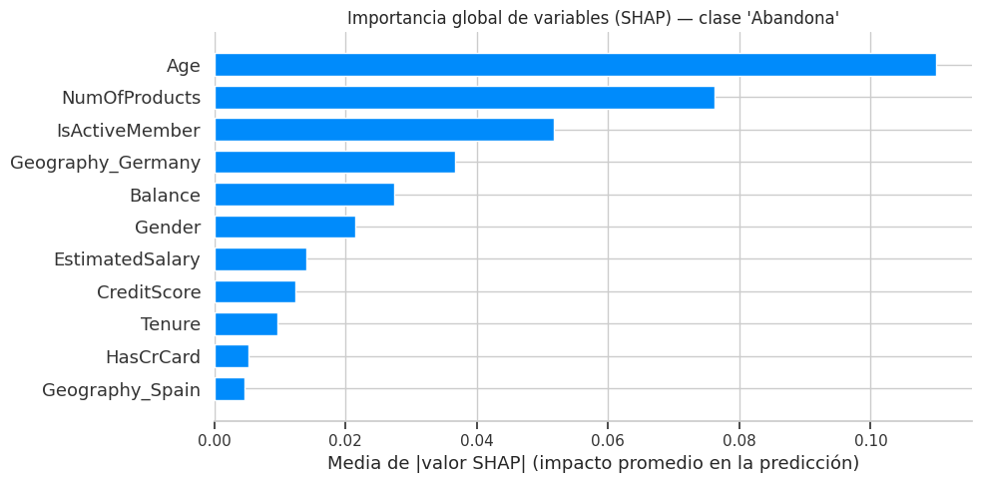

Discusión​
La evidencia permite rechazar H0 y sostener H1, diferenciando claramente dos instancias. Por un lado, el análisis exploratorio aportó evidencia descriptiva de que el abandono se concentra en perfiles específicos. Por otro, el modelo aportó evidencia predictiva de que estas variables permiten anticipar la fuga. El contraste entre modelos ilustra la debilidad de la exactitud (accuracy) frente a clases desbalanceadas: si bien la regresión logística alcanza un 80,8% de exactitud, detecta a menos de 1 de cada 5 clientes en fuga.
El Random Forest resultó más conveniente al elevar el Recall a 0,452 y alcanzar un AUC de 0,856, ranqueando mejor el riesgo. Sin embargo, en la banca minorista un falso negativo es crítico, ya que implica un cliente perdido sin intervención. Dado que el modelo actual omite a más de la mitad de los desertores, se requiere a futuro aplicar técnicas de remuestreo, ponderación de clases o ajuste de umbral. Para auditar el modelo, se profundizó en SHAP, el cual demostró el efecto no lineal de los productos (dos protegen, tres o cuatro disparan la fuga) y corrigió sesgos algorítmicos, revelando que el salario estimado casi no tiene impacto real pese a su alta importancia por impureza.
Finalmente, el modelo presenta varias limitaciones: utiliza un dataset estático, regional, y no demuestra causalidad. Al incorporar variables sensibles (género, país), existe un riesgo ético latente. Por tanto, el modelo y sus tableros deben usarse exclusivamente como soporte analítico para retención, requiriendo validación humana y prohibiendo su uso para justificar decisiones automáticas o restrictivas sobre los clientes.

Conclusiones​
El proyecto respondió la pregunta investigable: existen variables claramente asociadas al abandono y un modelo básico permite anticiparlo de manera parcial pero útil, siendo el Random Forest el más adecuado. La interpretación mediante SHAP permitió comprender el porqué de las predicciones, aportando transparencia a un eventual sistema de retención. Por su alcance exploratorio y académico, los resultados deben leerse como asociaciones y predicciones probabilísticas, no como relaciones causales ni decisiones automáticas. Como próximos pasos se plantea: abordar el desbalance mediante ponderación de clases o remuestreo y ajuste del umbral de decisión; validar con validación cruzada y optimizar los hiperparámetros; evaluar la equidad del modelo entre grupos (en particular según género y país) para prevenir sesgos; incorporar datos temporales y de otras regiones; y, en una etapa avanzada, explorar el despliegue sobre flujos de datos en tiempo real como sistema de alerta temprana.

Referencias bibliográficas​
Iyyer, S. [shrutimechlearn]. (2019). Churn Modelling [Conjunto de datos]. Kaggle. https://www.kaggle.com/datasets/shrutimechlearn/churn-modelling
Lundberg, S. M., & Lee, S.-I. (2017). A unified approach to interpreting model predictions. Advances in Neural Information Processing Systems, 30, 4765–4774.
Pedregosa, F., Varoquaux, G., Gramfort, A., Michel, V., Thirion, B., Grisel, O., … Duchesnay, É. (2011). Scikit-learn: machine learning in Python. Journal of Machine Learning Research, 12, 2825–2830.

